Họ và Tên: Lê Nguyễn Đăng Khoa
MSSV: 1150070021
Lớp: 11_ĐH_TMĐT
Link youtube: https://www.youtube.com/channel/UC1YXZVzvTuLtYi0Fv2LTr3g
Bài tập lab7

1. Hình ảnh minh chứng

Hình 1: Topology VMware
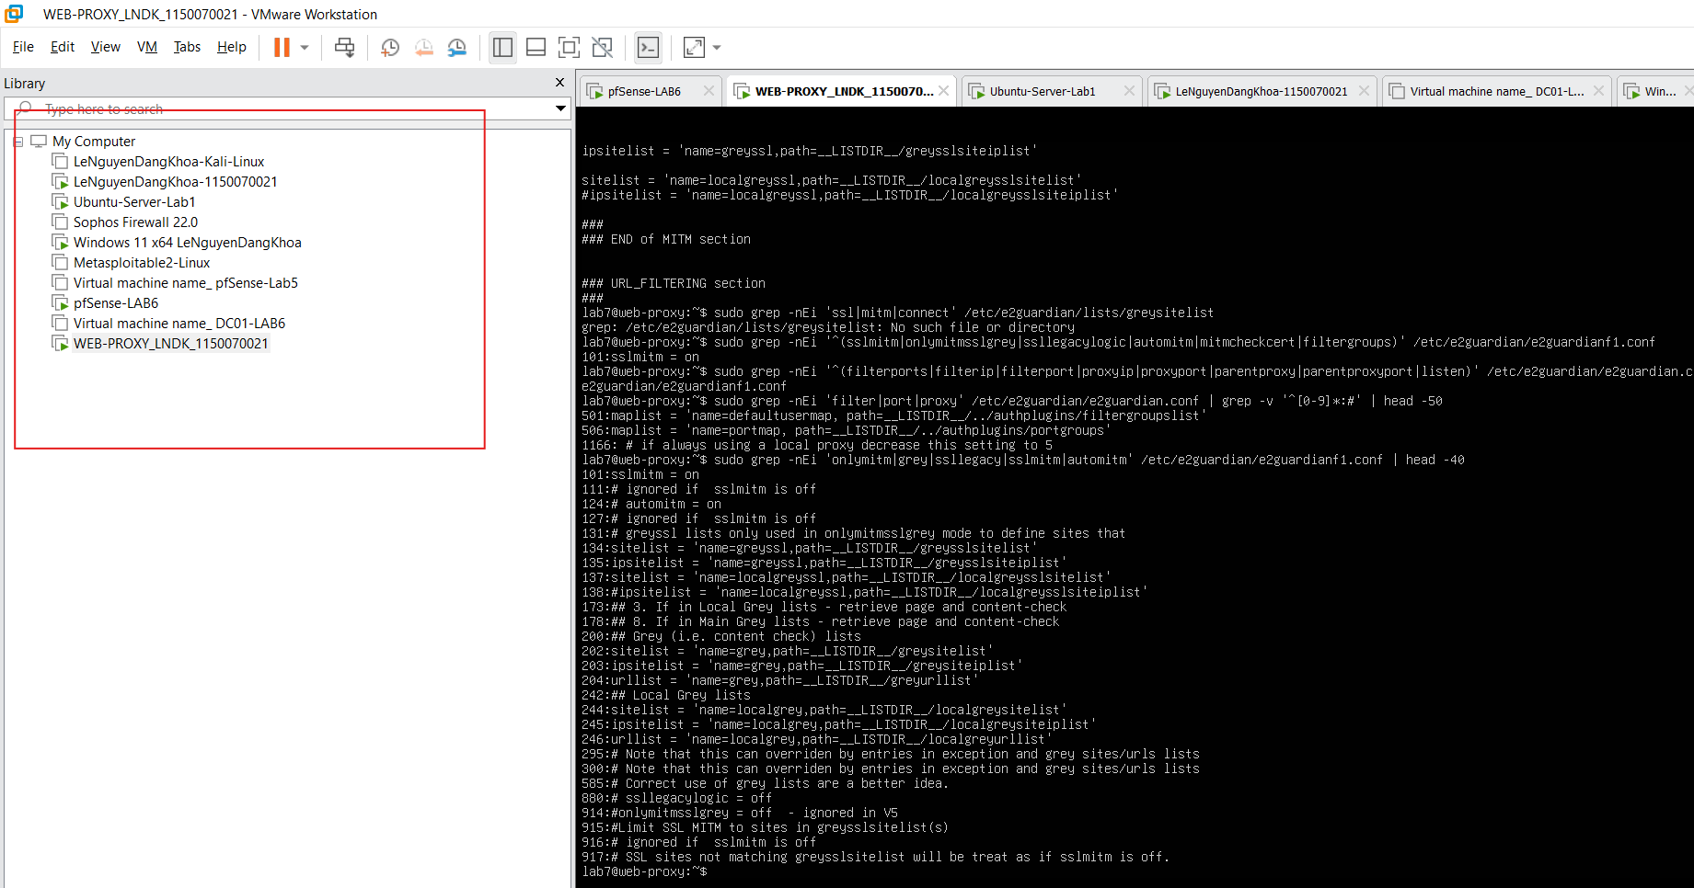

Hình 2: IP WEB-PROXY
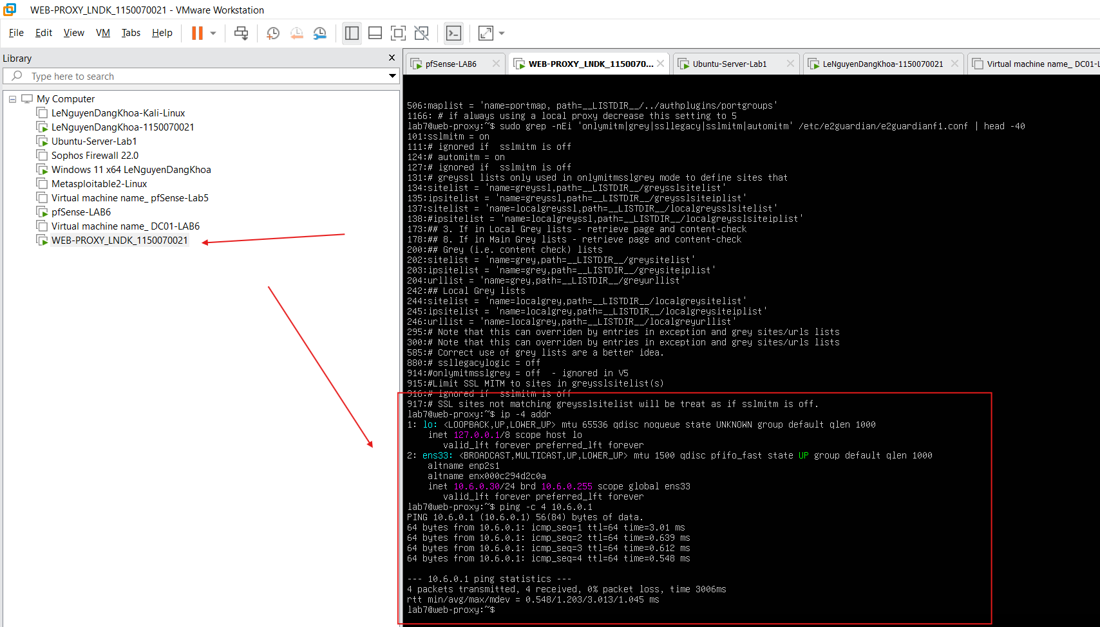

Hình 3: Cấu hình Alias trên pfSense
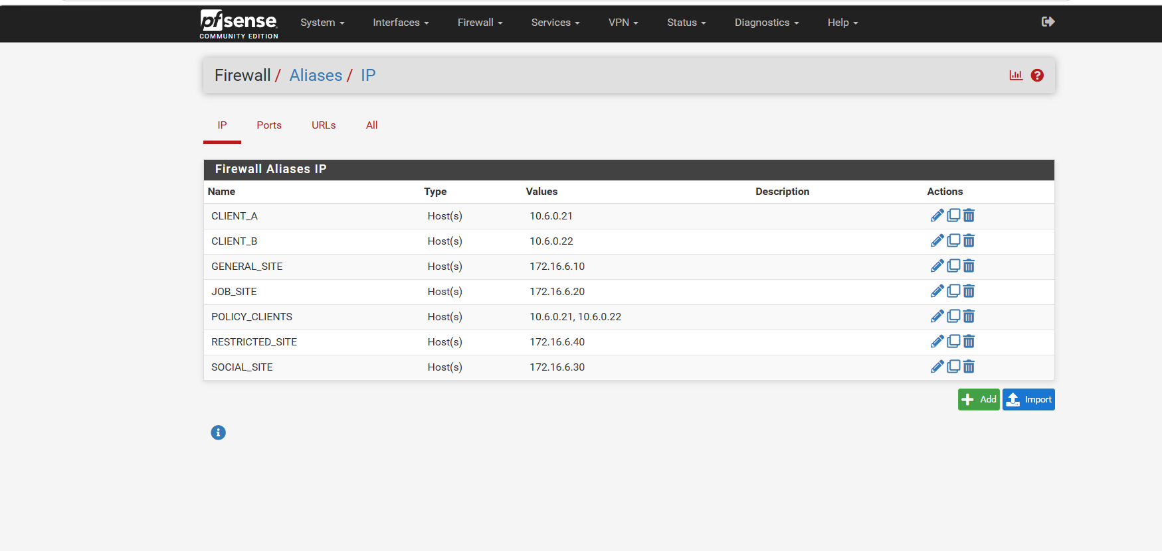

Hình 4: Firewall Rules LAN trên pfSense
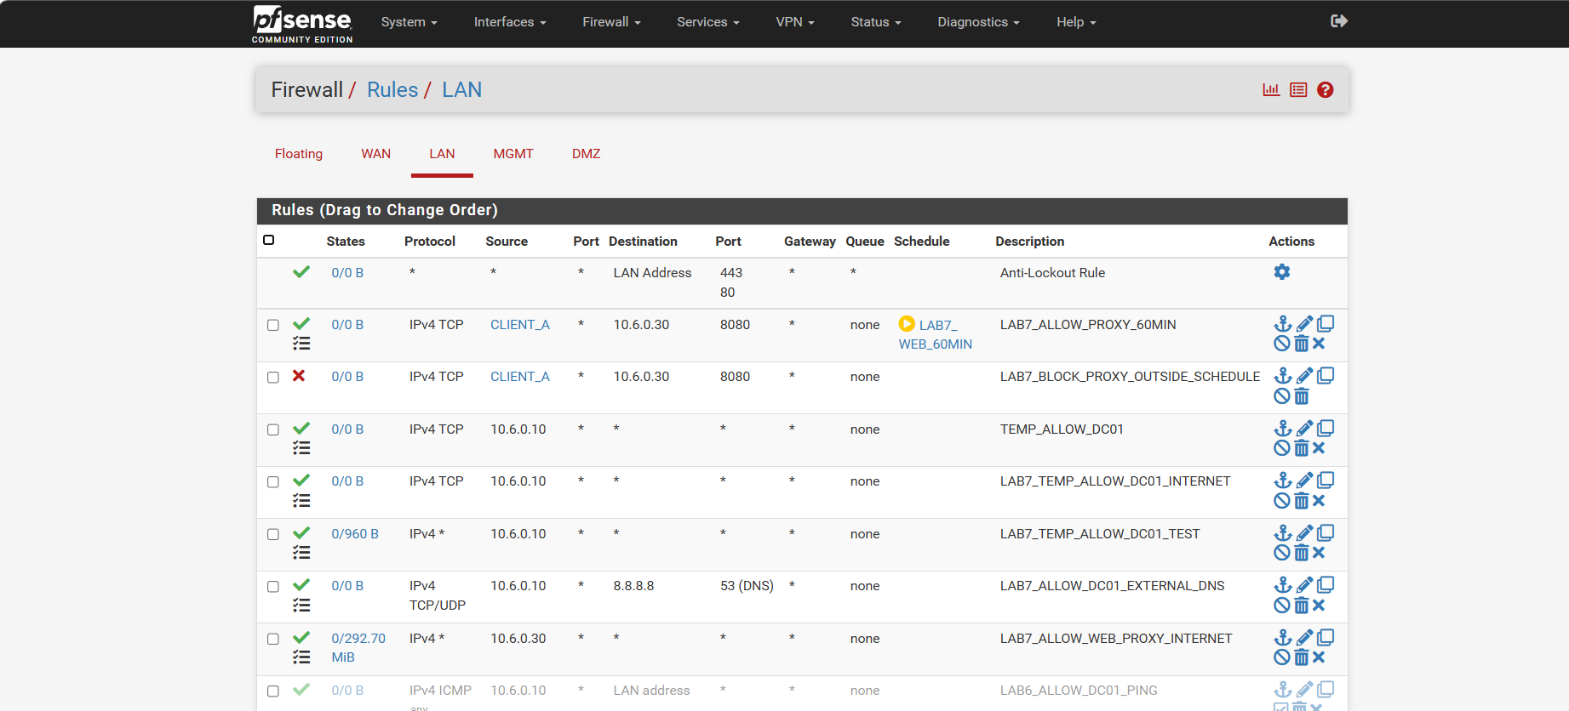

Hình 5: Normal Allow
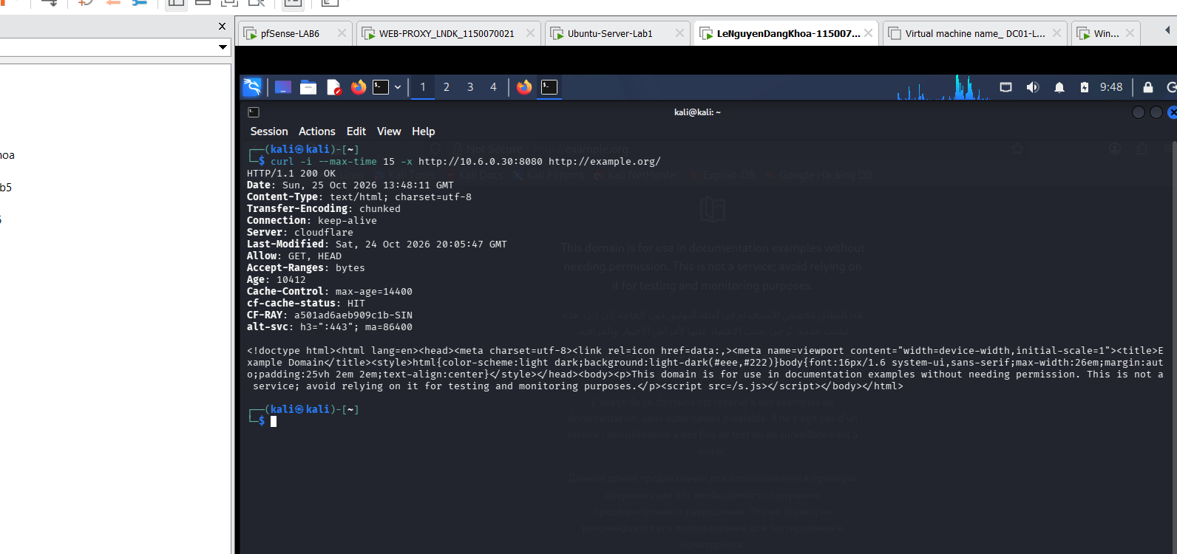

Hình 6: Direct Web Block
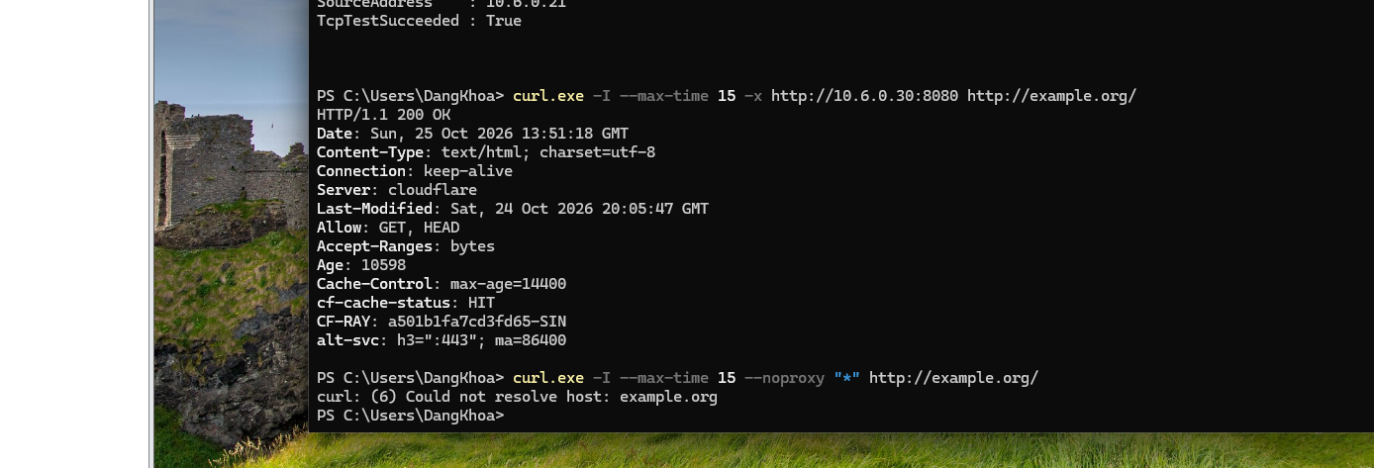

Hình 7: Hard Block
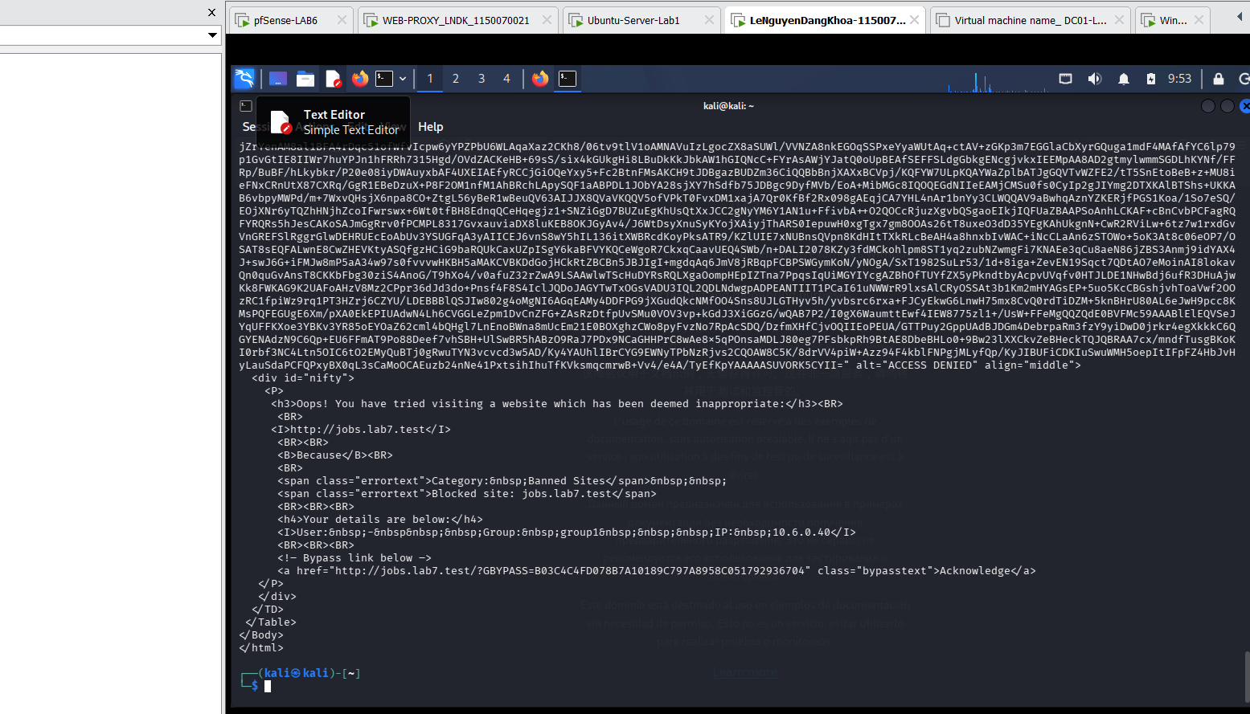

Hình 8: Warning + Temporary Bypass
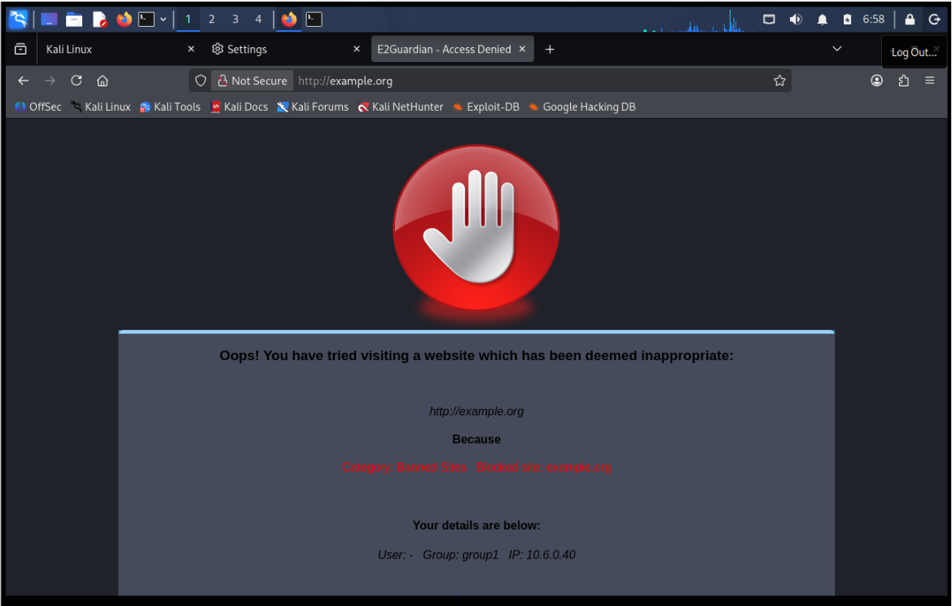
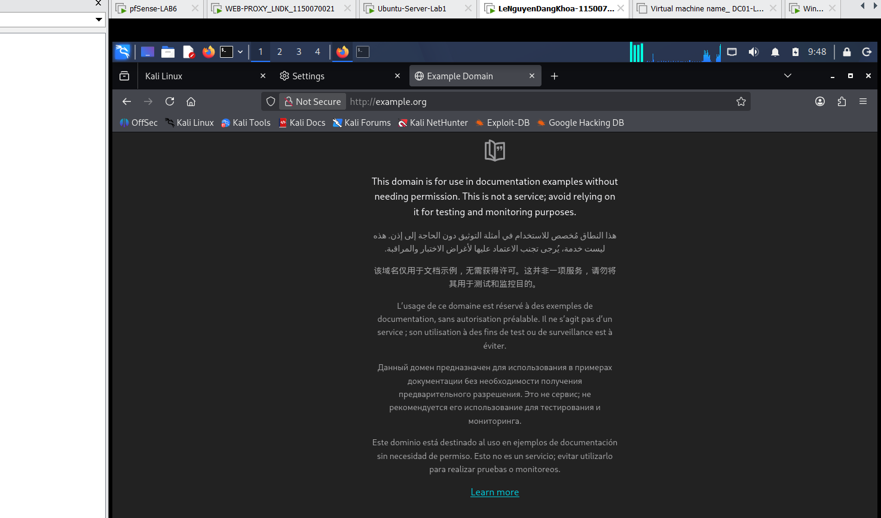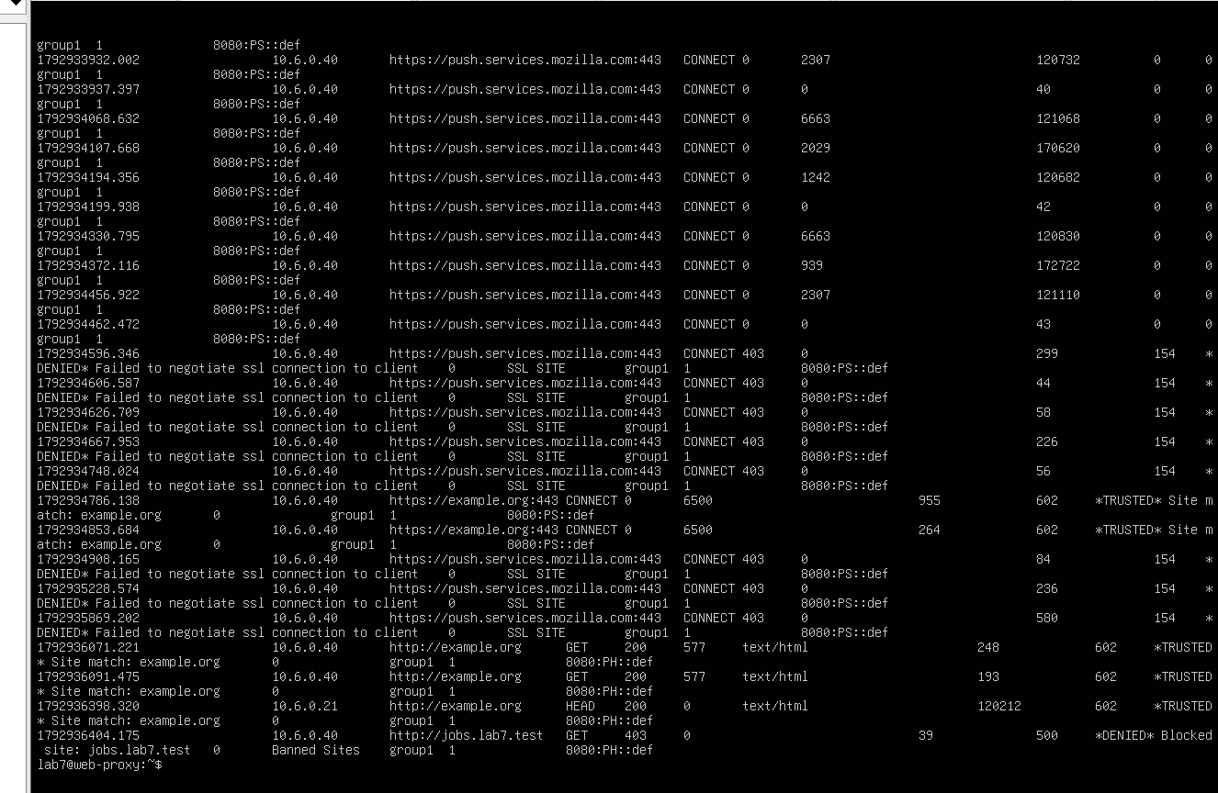

Hình 9: Education Allow
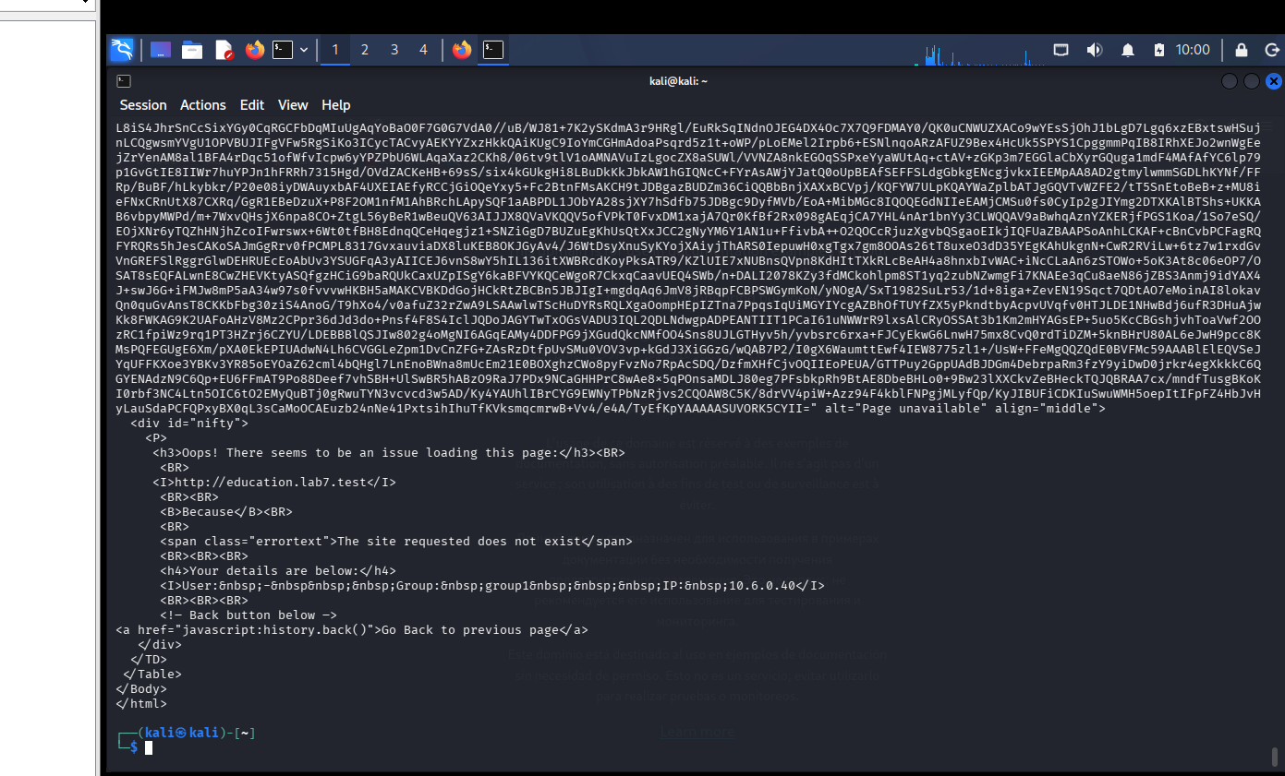

Hình 10: Schedule 60 phút
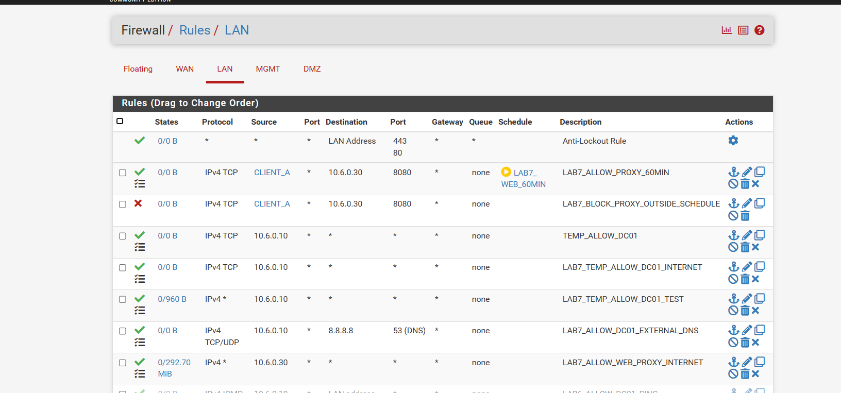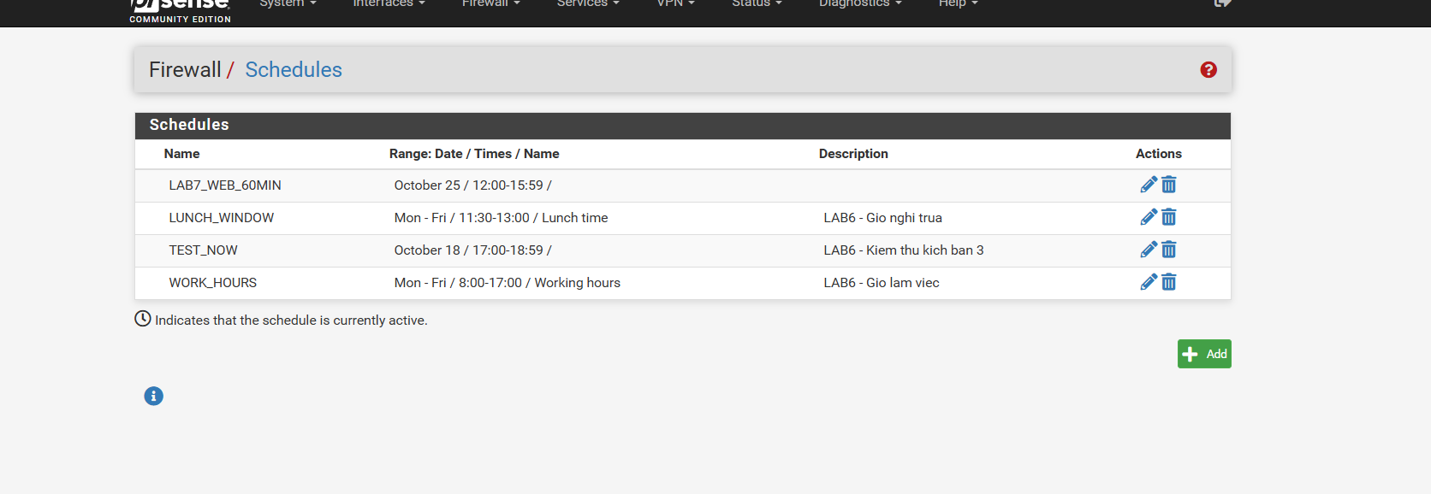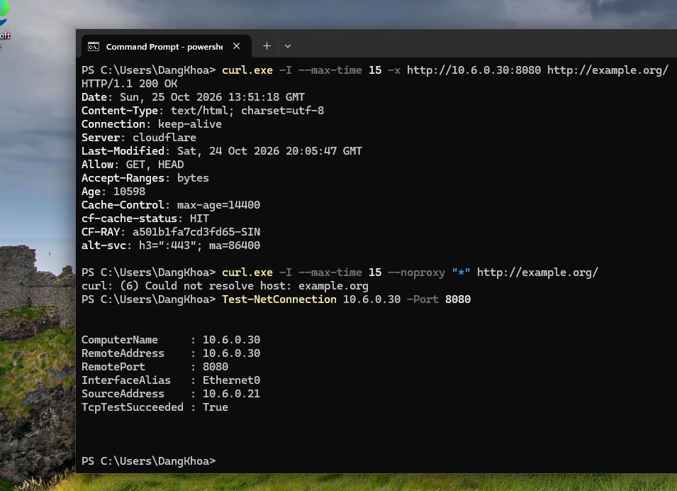

Hình 11: EICAR / ClamAV
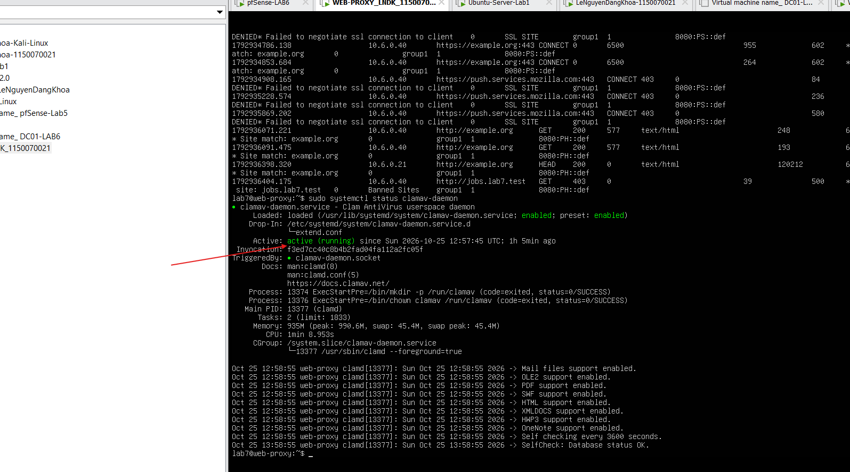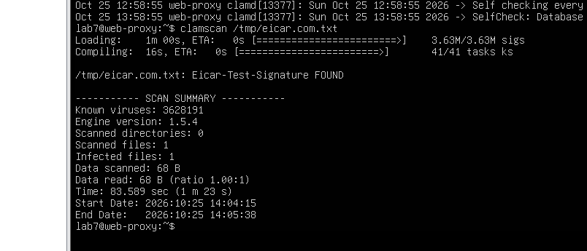

Hình 12: E2Guardian Access Log
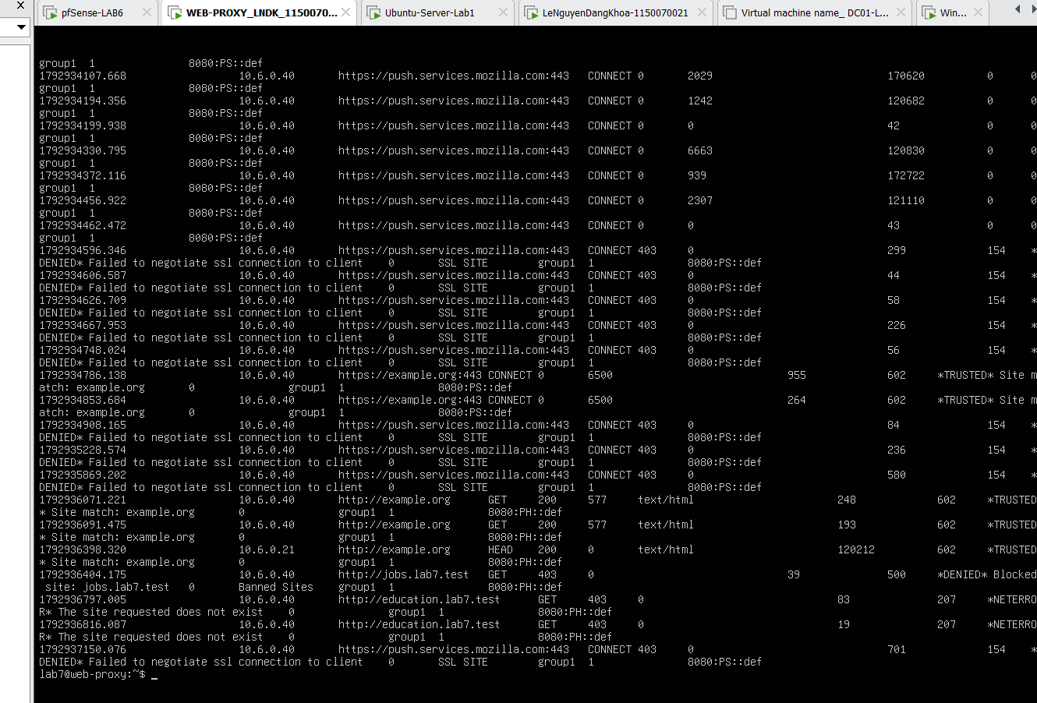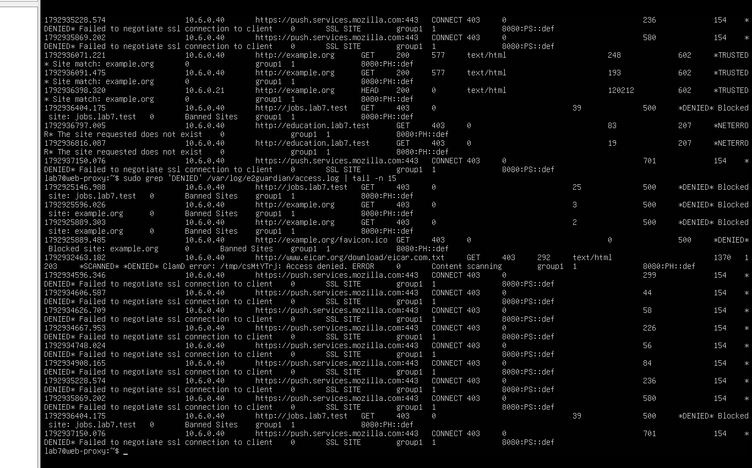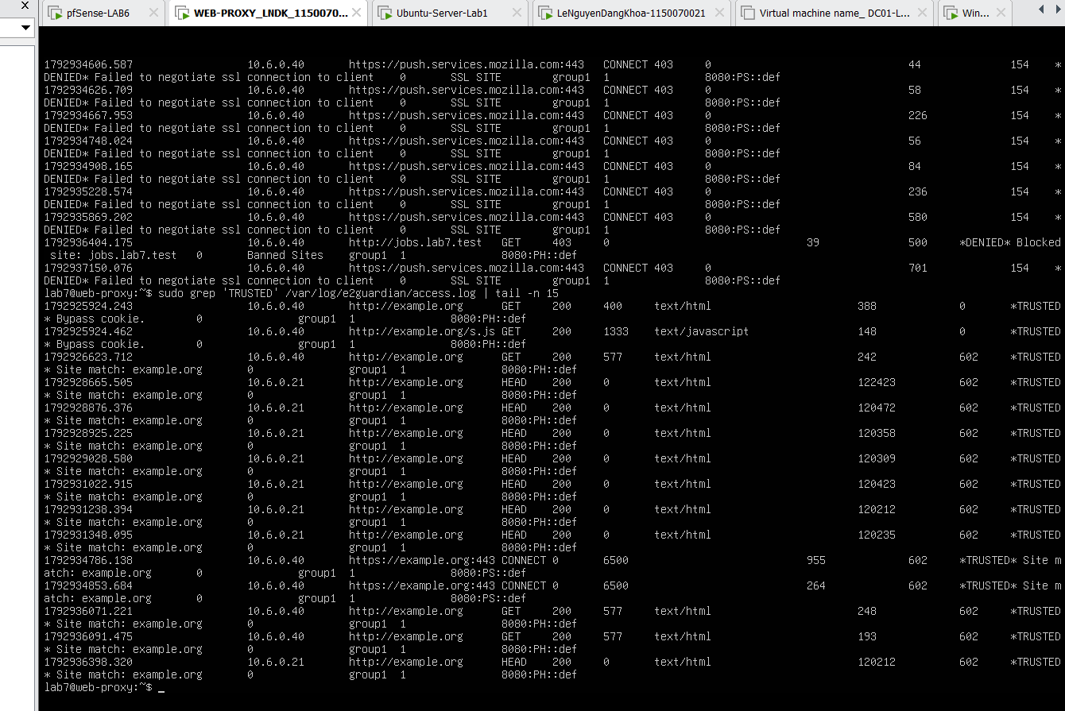

Hình 13: pfSense Firewall Log và State Table
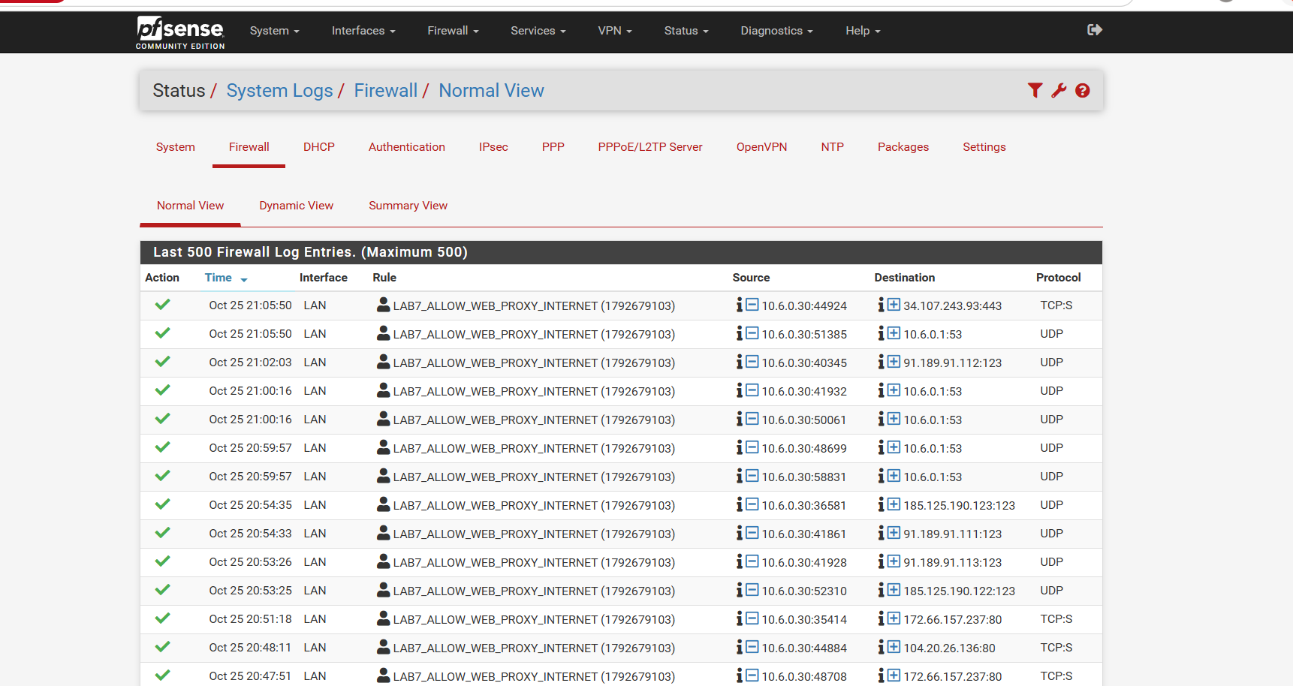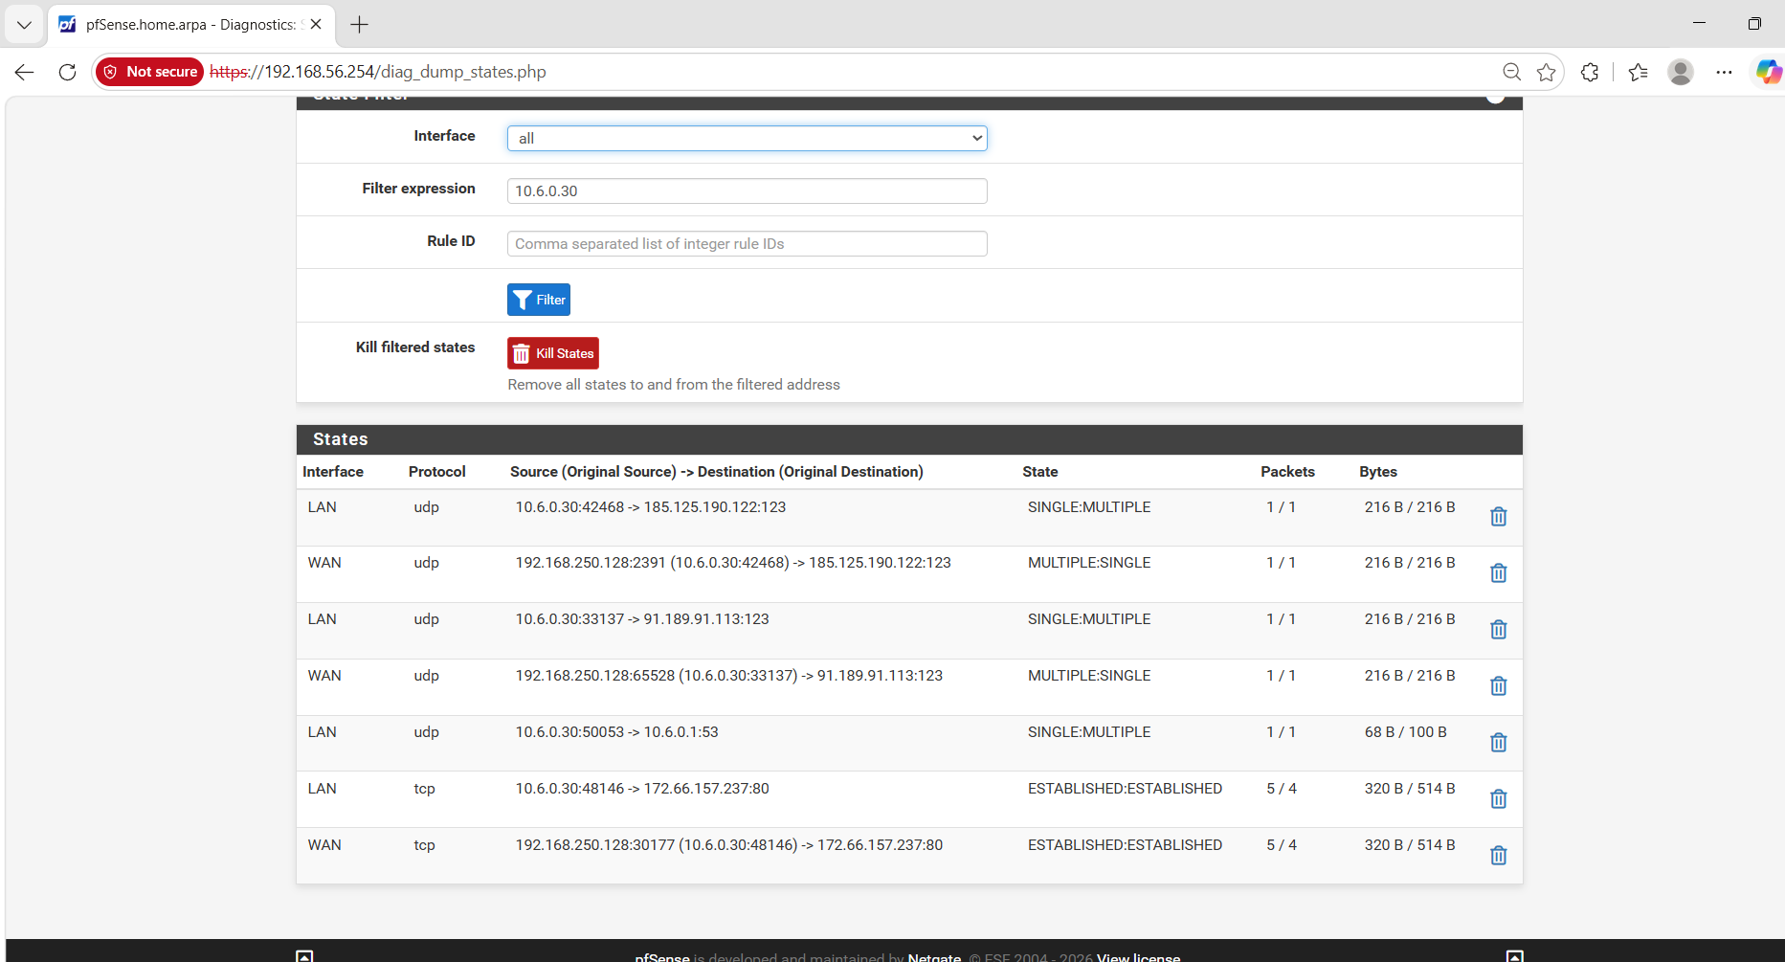

Hình 14: HTTPS Inspection
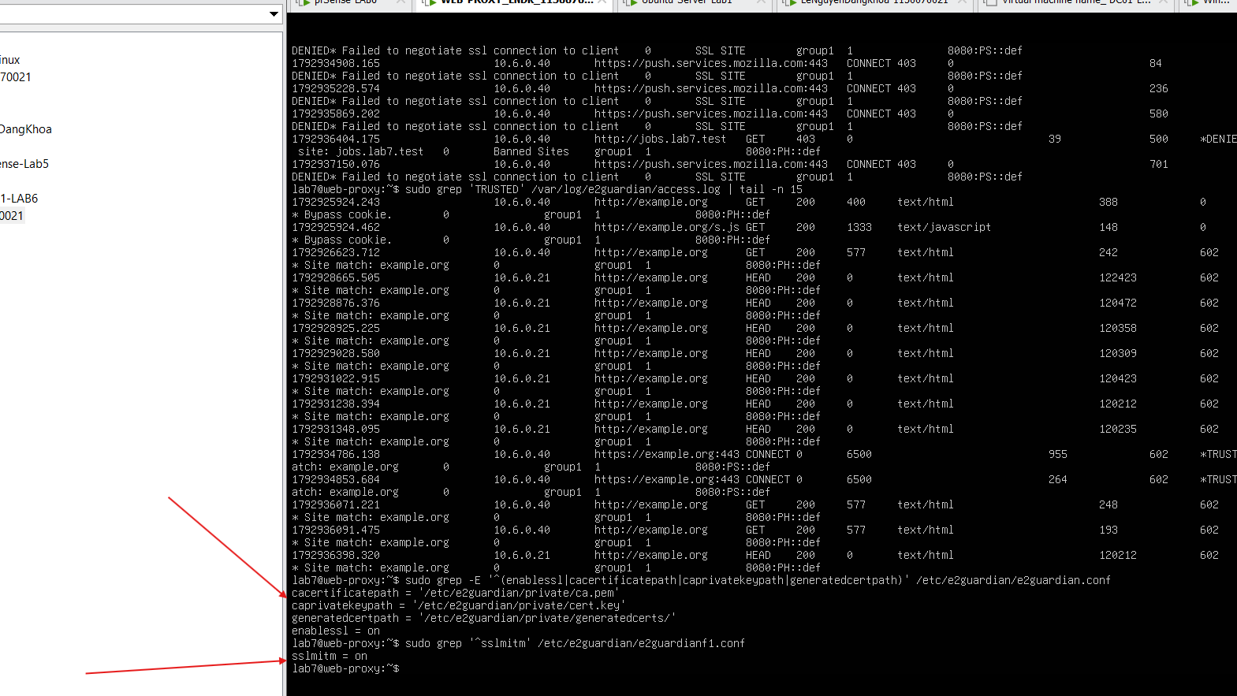
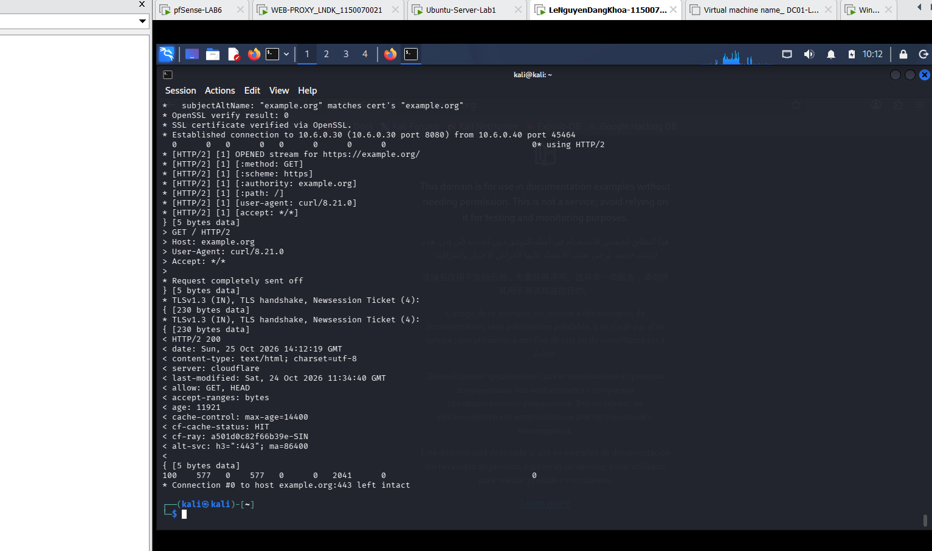

2. Trả lời câu hỏi
1. Vì sao LAB 7 không cài Squid/SquidGuard trực tiếp trên pfSense?
Vì Lab 7 sử dụng mô hình tách riêng Firewall và Web Proxy để dễ quản lý, cấu hình và xử lý sự cố. pfSense đảm nhiệm việc kiểm soát lưu lượng mạng, còn Ubuntu Server chạy Squid và E2Guardian để lọc nội dung website. Cách triển khai này cũng giúp tránh ảnh hưởng đến hoạt động của pfSense khi dịch vụ Proxy gặp lỗi.
2. Firewall pfSense và Web Proxy khác nhau ở lớp nào và loại thông tin nào có thể kiểm tra?
Firewall pfSense chủ yếu kiểm soát lưu lượng ở lớp mạng (Layer 3) và lớp giao vận (Layer 4), dựa trên địa chỉ IP, giao thức và cổng kết nối. Web Proxy hoạt động ở lớp ứng dụng (Layer 7), có thể kiểm tra tên miền, URL, nội dung HTTP và phân loại website. Đối với HTTPS, Proxy cần SSL Inspection để kiểm tra nội dung đã mã hóa.
3. Vì sao phải block direct TCP/80,443 từ Client-A/B khi đã cấu hình proxy?
Vì nếu không chặn truy cập trực tiếp qua cổng 80 (HTTP) và 443 (HTTPS), Client-A/B có thể bỏ qua Proxy để truy cập Internet mà không chịu sự kiểm soát của E2Guardian. Việc chặn hai cổng này giúp buộc các máy Client phải sử dụng Proxy, bảo đảm chính sách lọc website được áp dụng. Ngoài ra, cần kiểm soát các đường truy cập khác như QUIC/UDP 443 để hạn chế việc vượt qua Proxy.
4. Vì sao hostname/category filtering của website Internet thật có thể không ổn định nếu chỉ dựa vào IP?
Vì một website có thể sử dụng nhiều địa chỉ IP và các địa chỉ này có thể thay đổi do CDN, cân bằng tải hoặc dịch vụ đám mây. Ngược lại, nhiều website cũng có thể dùng chung một địa chỉ IP. Vì vậy, lọc theo IP có thể chặn nhầm website hoặc bỏ sót website cần chặn. Lọc theo hostname, URL và danh mục website sẽ phù hợp hơn.
5. Temporary bypass khác hard block ở điểm nào?
Temporary bypass cho phép người dùng tạm thời bỏ qua cảnh báo để tiếp tục truy cập website theo chính sách đã cấu hình. Trong khi đó, hard block chặn hoàn toàn website và không cho phép người dùng tự bỏ qua cảnh báo. Temporary bypass thường được sử dụng với nội dung cần cảnh báo, còn hard block áp dụng cho những nội dung bị cấm truy cập.
6. Vì sao EICAR qua HTTPS không thể quét nội dung nếu không có SSL MITM?
Vì HTTPS mã hóa dữ liệu truyền giữa trình duyệt và máy chủ website. Nếu không có SSL MITM, E2Guardian không thể đọc nội dung file EICAR bên trong kết nối HTTPS để chuyển cho ClamAV kiểm tra. SSL MITM cho phép Proxy giải mã lưu lượng HTTPS, quét nội dung rồi mã hóa lại trước khi gửi đến người dùng.
7. CA dùng cho HTTPS inspection tạo ra rủi ro gì nếu private key bị lộ?
Nếu private key của CA bị lộ, kẻ tấn công có thể sử dụng khóa này để tạo chứng chỉ giả mạo các website. Những máy tính đã tin cậy CA đó có nguy cơ bị tấn công giả mạo website hoặc nghe lén kết nối HTTPS. Vì vậy, private key phải được bảo vệ nghiêm ngặt, giới hạn quyền truy cập và thay thế CA nếu phát hiện khóa bị lộ.
8. maxcontentfilecachescansize có phải luôn là hard download-size limit không? Giải thích.
Không. maxcontentfilecachescansize là tham số liên quan đến giới hạn kích thước nội dung được lưu đệm để phục vụ quá trình quét, không phải lúc nào cũng là giới hạn dung lượng tải xuống tuyệt đối. Khi file vượt ngưỡng, E2Guardian có thể thay đổi cách xử lý hoặc bỏ qua một số bước quét tùy cấu hình. Muốn giới hạn dung lượng tải xuống cần sử dụng chính sách hoặc tham số phù hợp, không chỉ dựa vào maxcontentfilecachescansize.
9. Vì sao Schedule 60 phút không đồng nghĩa với daily category quota của Sophos?
Vì Schedule 60 phút trên pfSense chỉ cho phép hoặc chặn kết nối trong một khoảng thời gian cố định. Trong khi đó, daily category quota của Sophos giới hạn tổng thời gian người dùng được truy cập một danh mục website trong ngày. Ví dụ, Schedule cho phép truy cập từ 8:00 đến 9:00, còn quota 60 phút có thể cho phép người dùng sử dụng tổng cộng 60 phút trong nhiều khoảng thời gian khác nhau trong ngày.
10. Khi browser lỗi nhưng E2Guardian không có log, giả thuyết đầu tiên cần kiểm tra là gì?
Cần kiểm tra xem trình duyệt có thực sự gửi lưu lượng qua E2Guardian hay không. Nguyên nhân có thể do cấu hình Proxy sai địa chỉ IP hoặc cổng, trình duyệt đang truy cập trực tiếp, kết nối bị pfSense chặn hoặc không thể kết nối đến Proxy. Trước tiên, kiểm tra địa chỉ Proxy 10.6.0.30, cổng 8080 và khả năng kết nối từ Client đến máy WEB-PROXY.

